

**รายงานการทดลองที่ 1**

**เรื่อง Introduction to Python**

**เสนอ**

**อาจารย์ ฐิตินันท์ เกลี้ยงสุวรรณ**

**จัดทำโดย**

**ชื่อ นาย ปณิธาน ดวงขวัญ รหัสนักศึกษา 5735512036**

**ภาคการศึกษาที่ 1 ปีการศึกษา 2560**

**ภาควิชาวิศวกรรมคอมพิวเตอร์ คณะวิศวกรรมศาสตร์**

**มหาวิทยาลัยสงขลานครินทร์ วิทยาเขตภูเก็ต**

**การทดลองที่ 3SA01**

**เรื่อง Introduction to Python**

**วัตถุประสงค์**

1. รู้จักวิธีพัฒนาโปรแกรมด้วยภาษา Python3
2. เข้าใจการใช้งานโครงสร้างข้อมูลลิสต์ ดิคชันนารี และโครงสร้างควบคุมเบื่องต้น
3. ศึกษาการทำงานฟังก์ชั่นและไลบรารี่ต่างๆ จากเอกสารที่มาพร้อมกับตัวติดตั้ง Python 3 พร้อมทั้งเรียกใช้งานฟังก์ชั่นได้อย่างเหมาะสม

**การทดลองที่ 1.1**

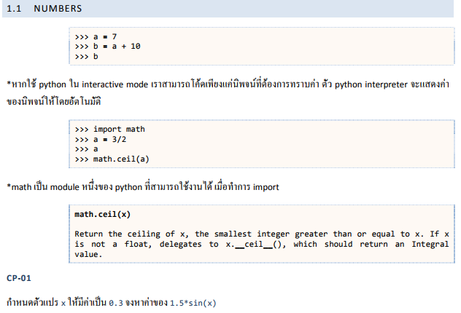

**รูปภาพประกอบ Checkpoint**



**สรุปผลการทดลองที่ 1.1**

จากรูปภพข้างต้นจะแสดงให้เห็นว่าหลังจากเรา import ฟังก์ชั่น math แล้วเราสามารถเรียกใช้ฟังก์ชั่นได้เลยโดยที่ใช้จะเป็นฟังก์ชั่น sin cos และ tan โดยสามารถปัดเลขทศนิยมได้จากฟังก์ชั่น ceil

**การทดลองที่ 1.2**

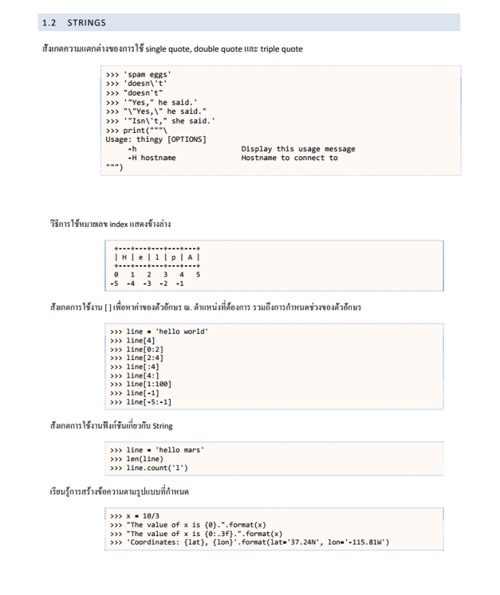

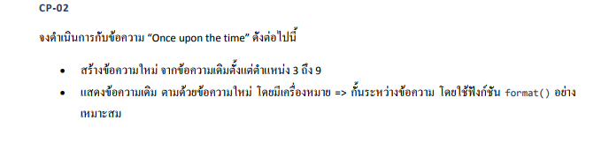

**รูปภาพประกอบ Checkpoint**

C:\Users\Boat\AppData\Local\Temp\Rar$DRa0.733\Checkpoint Lab adv I - Lab 1\check2.PNG

**สรุปผลการทดลองที่ 1.2**

จากการทดลองจะพบว่าเราสามารถแยกส่วนของลิสต์ได้โดยจะแยกด้วยคำสั่งของมันเองโดยจะใช้ index ในการแยกออกมาหลังจากนั้นเราสามารถเก็บค่าไว้ในตัวแปรใดตัวแปรหนึ่ง โดยเราสามารถปริ้นข้อความเก่าบวกกับข้อความใหม่ได้โดยใช้คำสั่ง line + “….” โดยจะมีฟังก์ชั่น format อ้างอิงภายใต้เครื่องหมายดับเบิ้ลโค้ด

**การทดลองที่ 1.3**

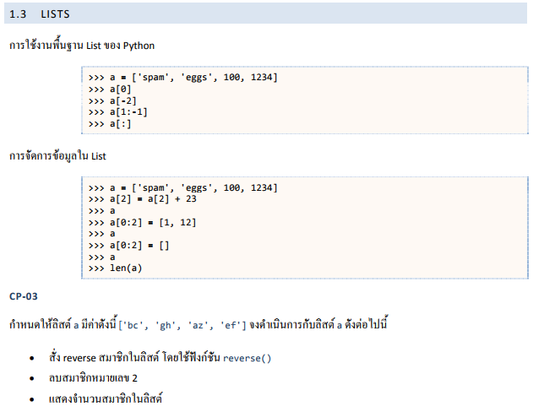

**รูปภาพประกอบ CheckpointC:\Users\Boat\AppData\Local\Temp\Rar$DRa0.127\Checkpoint Lab adv I - Lab 1\check3-1.PNG**



**สรุปผลการทดลองที่ 1.3**

จากภาพประกอบจะเห็นได้ว่า หลังเราประกาศลิสต์ออกมาแล้วเราจะใช้คำสั่ง reverse โดยคำสั่งนี้จะทำหน้ากลับด้านเรียงจากหลังมาหน้าแทนและหลังจากนั้นเราจะให้ลิสต์ช่องที่สองหายไปโดยการกำหนด index ของลิสต์ที่สองให้เท่ากับช่องว่างหรือจะเขียนคำสั่ง remove ลงไปก็ได้และหลังจากนั้นก็แสดงลิสต์ a ออกมาใหม่

**การทดลองที่ 1.4**

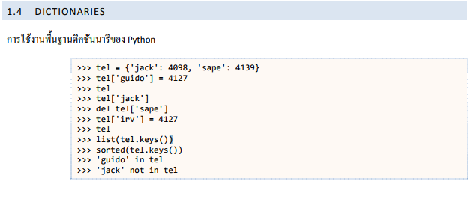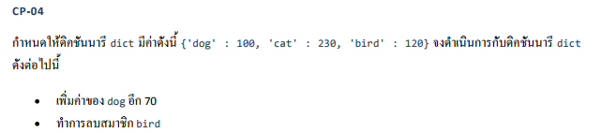

**รูปภาพประกอบ Checkpoint**



**สรุปผลการทดลองที่ 1.4**

จากการทดลองจะเห็นได้ว่าในตัวของภาษานั้นเราสามารถทำเป็นดิคชันนารี่ได้โดย ตัวแปรหรือคำแต่ละคำนั้นจะมีค่าของคำมันอยู่ในตัวจากภาพจะเห็นว่าเรากำหนดคำว่า dog ให้มีค่าเท่ากับ 100 เราสามารถหาคำว่า dog ได้จากตัวเลขได้นั่นเอง หลังจากนั้นเราสามารถอัพเดทค่าต่างๆที่เราต้องการลงไปในดิคชันนารี่ได้โดยการใช้ฟังก์ชั่นอัพเดทและนอกจากนั้นเราสามารถนำข้อมูลออกจากดิกชันนารี่ได้โดยใช้คำสั่ง pop

**การทดลองที่ 1.5**

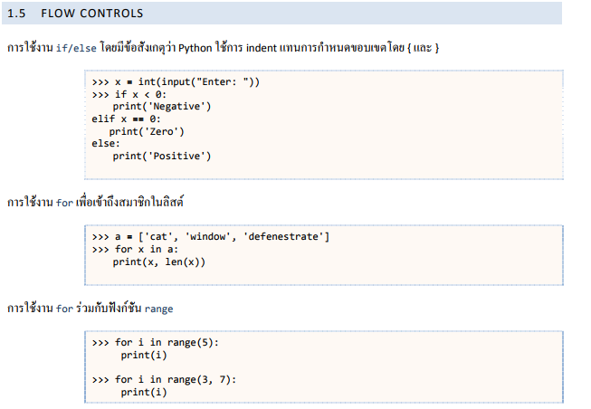

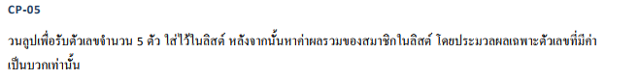

**รูปภาพประกอบ Checkpoint**

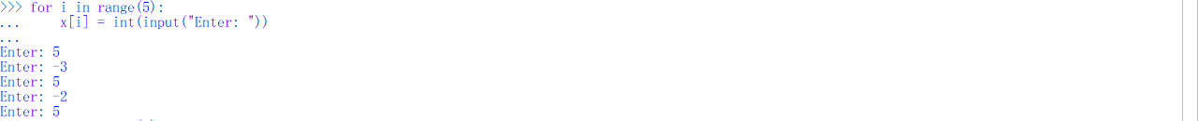



**สรุปผลการทดลองที่ 1.5 checkpoint 05**

จากภาพประกอบด้านบนจะพบว่าเราสามารถประมวลผลเป็นอาร์เรย์ได้เหมือนกับภาษาซีโดยจะรับค่าเก็บไว้ในลิสต์ Xโดยใช้คำสั่งวนลูป for โดยจะมีการวนลูปทั้งหมด 5 ครั้งโดยจะเก็บค่าไว้ในตัวแปล X และหลังจากนั้นเราจะวนลูปอีกครั้งโดยเก็บค่ไว้ใน sum โดยการนำค่าที่อยู่ใน ลิสต์ X นั้นจะมาบวกกันทุกค่าและเก็บค่าที่บวกไว้ในตัวแปร sum และแสดงผลออกมา

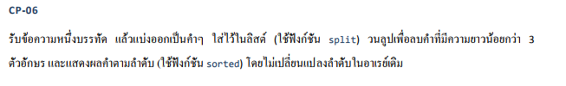

C:\Users\Boat\AppData\Local\Temp\Rar$DRa0.029\Checkpoint Lab adv I - Lab 1\check6-3.PNG

**สรุปผลการทดลองที่ 1.5 Checkpoint 06**

จากภาพประกอบด้านบนจะพบว่าเรา input ข้อมูลเป็นประโยคมา 1 ประโยคแล้วหลังจากนั้นเราใช้ฟังก์ชั่น split() เพื่อทำหน้าที่ในการแยกคำออกโดยเก็บไว้ในตัวแปร b และตัวแปร b จะเป็นตัวแปรที่เป็นลิสต์โดยจะแยกไว้ 3 คำจากภาพเนบน หลังจากนั้นเราใช้คำสั่งวนลูปในการหาคำที่มาความยาวตัวอักษรน้อยกว่าสามตัวโดยถ้าเราเจอคำนั้นเราจะใช้คำสั่งลบออกจากลิสต์ทันทีและแสดงตัวแปร b หลังจากลบเสร็จเรียบร้อย สุดท้ายใช้คำสั่ง sorted() ในการเรียงลำดับคำโดยจะเรียงลำดับตัวอักษร

**การทดลองที่ 1.6**

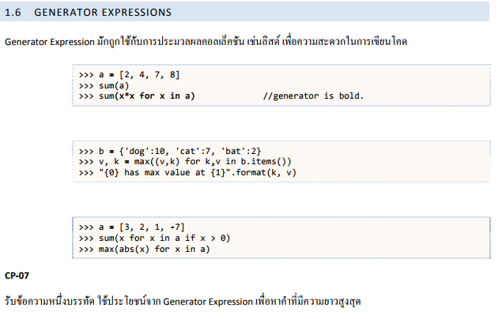

**รูปภารประกอบ Checkpoint**

**C:\Users\Boat\AppData\Local\Temp\Rar$DRa0.181\Checkpoint Lab adv I - Lab 1\check7-1.PNGC:\Users\Boat\AppData\Local\Temp\Rar$DRa0.185\Checkpoint Lab adv I - Lab 1\check7-2.PNG**

**สรุปผลการทดลองที่ 1.6**

จากภาพด้านบนเราจะรับประโยคมา 1 ประโยคและเก็บค่าไว้ในตัวแปร s หลังจากนั้นเราจะแยกคำออกมาเพื่อหาว่าคำไหนมีความยาวมากที่สุดโดยใช้ คำสั่ง max(len(x) for x in m) โดยคำสั่งนี้จะไปหาจำนวน len ของแต่ละคำและจะวนลูปครบเท่ากับจำนวนคำที่มีอยู่ในลิสต์ m

**การทดลองที่ 2.1**

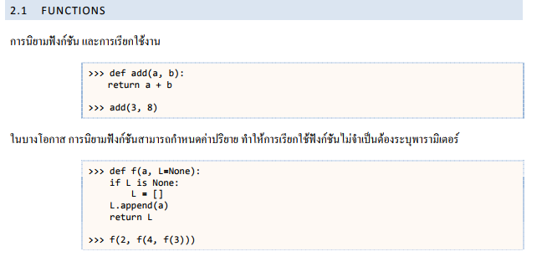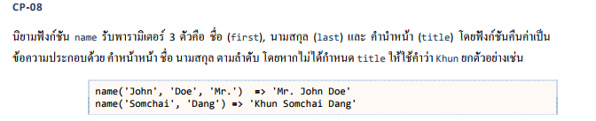

**รูปภาพประกอบ Checkpoint**

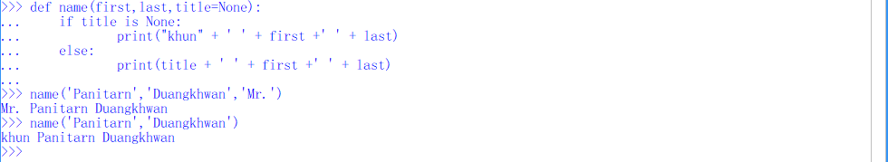

**สรุปผลการทดลอง**

จากภาพประกอบด้านบนเราเขียนฟังก์ชั่นขึ้นมาโดยจะรับค่ามาเป็น ประโยคโดยจะเป็นชื่อ นามสกุล และคำนำหน้าโดยมีเงื่อนไขว่าถ้าไม่ใส่คำนำหน้ามาจะเข้าเงื่อนไขแรกแต่ถ้าใส่มาจะเข้าเงื่อนไขสองหลังจากนั้นลองเรียกใช้ฟังก์ชั่นก็จะได้ผลตามรูปภาพประกอบด้านบน

**การทดลองที่ 2.2**

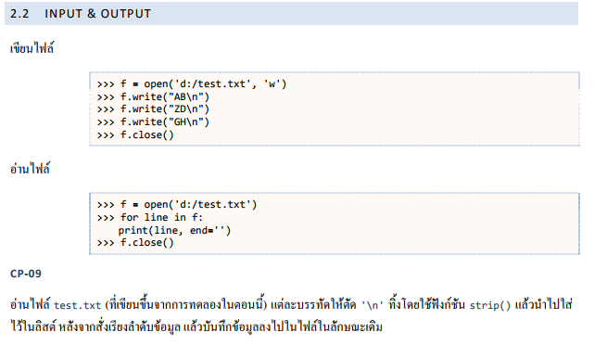

**รูปภาพประกอบ Checkpoint**

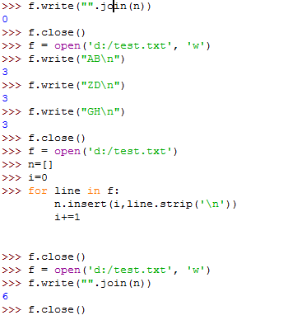

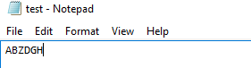

**สรุปผลการทดลองที่ 2.2**

จากภาพการทดลองจะพบว่าหลังจากเราใส่ข้อมูลลงไปแล้วเราจะพบว่า การเขียนข้อมูล จะลงไปอยู่ในในไฟล์ .txt และหลังจากนั้นพอเราแก้โดยใช้คำสั่ง strip ทำหน้าที่ลบ \n ออกและเราก็เซฟไฟล์เราจะพบว่าจากที่มี \n ในตอนแรกนั้น \n จะหายไปทันทีและมันจะมาอยู่ในบรรทัดเดียวกันทั้งหมด

**การทดลองที่ 2.3**

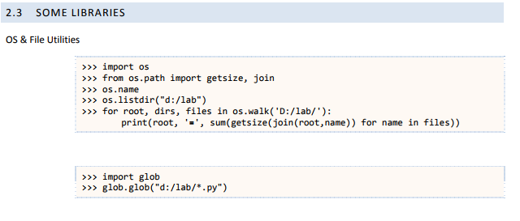

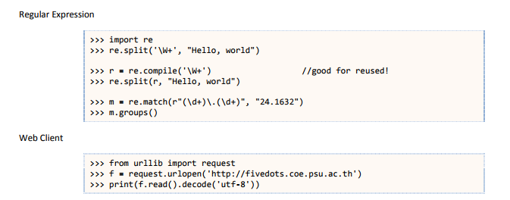

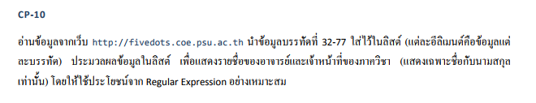

**รูปภาพประกอบ Checkpoint**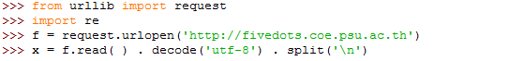

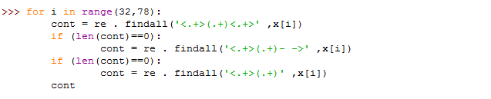

**สรุปผลการทดลองที่ 2.3**

จากการทดลองจะเห็นว่าเราสามารถเรียกไลบรารี่จากเว็บไซต์ข้างนอกได้นั่นเองโดยเราจะส่งค่าเพียงค่าบรรทัดที่32-77 เท่านั้นโดยหลังจากวนแล้วเราจะให้แสดงโดยใช้เงื่อนไขในการเช็คข้อมูลและแสดงผลออกมาจากโจทย์ที่ให้มาโดยให้แสดงชื่อ และ นามสกุลของอาจารย์และเจ้าหน้าที่เท่านั้น

**รูปหลังจากเรียกแสดงผล**

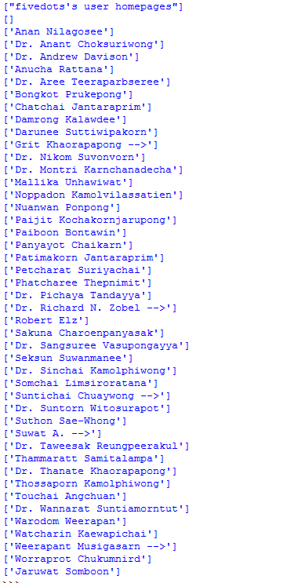

**แบบฝึกหัด ( Exercise )**

**แบบฝึกหัดข้อที่ 1**

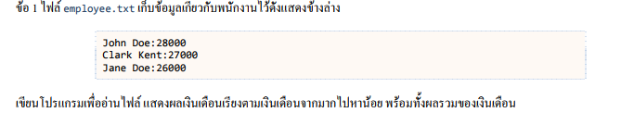

**รูปภาพประกอบแบบฝึกหัด**

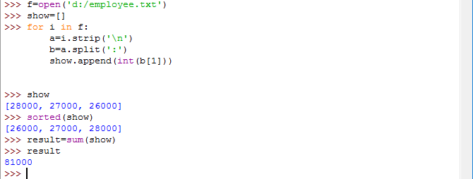

**คำอธิบายโค้ด :** จากโปรแกรมข้างต้นจะสังเกตได้ว่าเราเรียกเปิดไฟล์ employee มาจากไดเรกทอรี่ d หลังจากนั้นประกาศตัวแปรขึ้นมาเพื่อรองรับให้เก็บค่าไว้ในนั้นโดยจะใส่ค่าไว้ในตัวแปร show และโดยค่าที่เก็บนั้นจะมาจากตัวเลขหรืออะไรก็ตามที่อยู่หลัง ( : ) จากคำสั่ง split หลังจากนั้นก็ให้แสดงค่า Show โดยค่า show นั้นได้เรียงลำดับจากมากไปน้อยอยู่แล้วนั่นเอง หลังจากนั้นประกาศตัวแปรขึ้นมา1ตัวแปรเพื่อรองรับค่าที่คำนวณจากตัวแปร Show ทั้งหมดและแสดงผลออกมา

**แบบฝึกหัดข้อที่ 2**

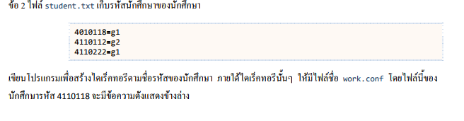

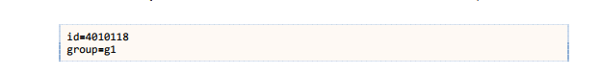

**รูปภาพประกอบแบบฝึกหัด**



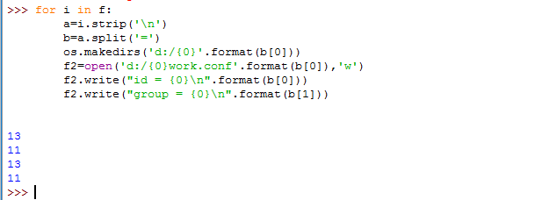

**คำอธิบายโค้ด :** จากการทดลองเราจะ import os เข้ามาเพื่อใช้งานฟังก์ชั่นต่างๆ โดยเราจะเปิดไฟล์ student.txt ที่เราสร้างไว้ในคอมพิวเตอร์ของเราหลังจากนั้นประกาศตัวแปรขึ้นมา1ตัว สร้างวนลูปโดยจะให้เก็บค่าข้อมูลที่ต้องการโดยดูจากคำสั่ง a และ b ต่อมาสร้าง directory ขึ้นมาใหม่และทำการสร้างไฟล์ชื่อ work.conf โดยทำการเขียนข้อมูลที่เราใส่ไว้ใน b นั่นเองโดยไฟล์นั้นจะเขียนข้อมูลจากตัวแปร b ลงไป

**งานท้ายการทดลอง**

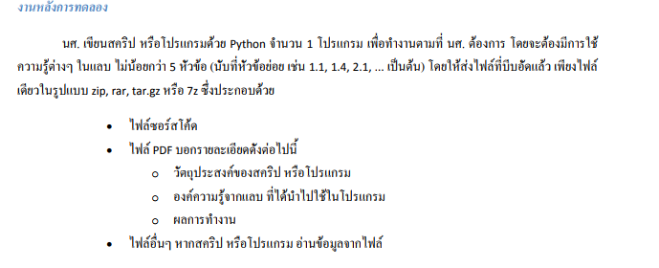

**รูปภาพประกอบงานท้ายการทดลอง**

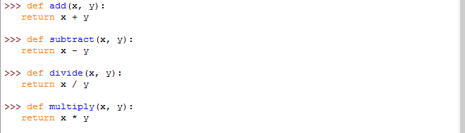

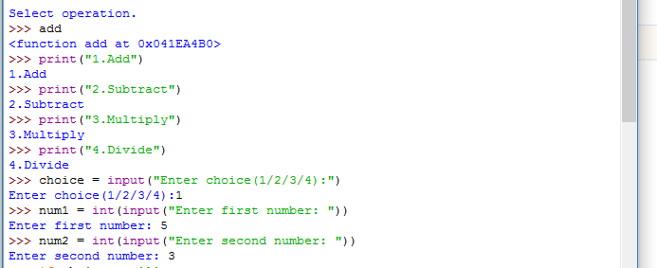

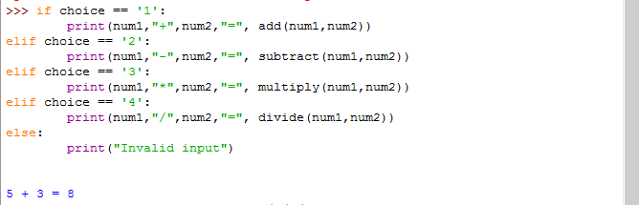

**คำอธิบายโค้ด :** จากโปรแกรมข้างต้นจะเป็นการทำงานของฟังก์ชั่นต่างๆโดยจะทำเป็นโปรแกรมเครื่องคิดเลขโดยสามารถดูได้จากโค้ดโดยขั้นแรกจะสร้างฟังก์ชั่นต่างๆของเครื่องคิดเลข คือ การบวก ลบ คูณ หาร มีทั้งหมด4 ฟังก์ชั่นหลังจากนั้นจะมีการให้เลือกว่าเราต้องการใช้ฟังก์ชั่นไหนต่อมาจะให้ใส่ค่าตัวเลข2ค่าโดยตัวเลขทั้งสองค่าจะเก็บไว้ในตัวแปร num1 และ num2 พอเก็บเสร็จแล้วทั้งสองค่าที่เก็บไว้นั้นจะเข้าสู้การดำเนินการเงื่อนไขโดยเงื่อนไขมาจากถ้าเราเลือก operation แบบไหนมันก็จะเข้า operation แบบนั้นเองจากรูปเราเลือก choice 1 หมายความว่าเราเลือกเครื่องหมายบวกต่อมาจะเข้าในเงื่อนไข choice มีค่าเท่ากับ 1 คือจะทำการแสดงผลข้อมุลโดยการใช้ฟังก์ชั่น add นั่นเองโดยในฟังก์ชั่นก็จะคืนค่า num1 + num2 นั่นเอง